**Информация к проекту решения по заявлению:**

**1.5. ООО «Запсибпроектстрой»**

**Земельный участок:**

кадастровый номер **54:35:071876:121**;

местоположение:Новосибирская обл, г Новосибирск, **Октябрьский район**, ул Выборная;

площадь 18833 кв.м.;(планшет 3499, 3500).

**Зонирование:** Зона производственной деятельности (П-1)

**Заявленные требования:** *в части уменьшения минимального процента застройки в границах земельного участка с 40 % до 20 %*

**Обоснование согласно заявлению:** *в связи с тем, что конфигурация земельного участка и наличие инженерных сетей является неблагоприятной для застройки*

**Планируется: проектирование и строительство единого недвижимого комплекса в составе:**

**- склад вспомогательных строительных материалов с бытовыми помещениями;**

**- эстакада для технических нужд №1;**

**- открытая площадка технологических запасов.**

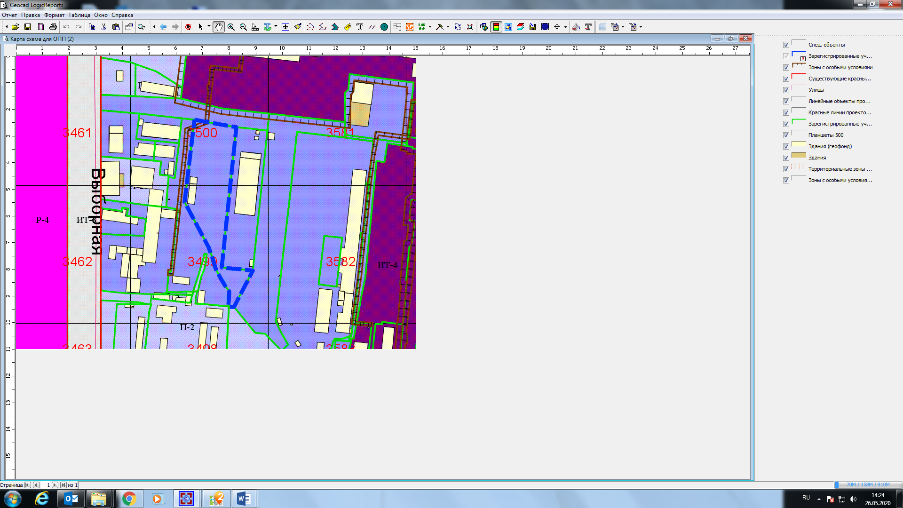

Приложения к заявлению: